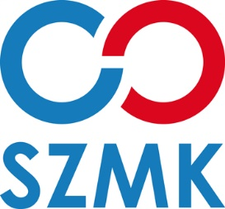
Sportovní zařízení města Kroměříže, p.o.

Dodatek ke smlouvě
o zabezpečení výuky plavání žáků a dětí škol
ve školním roce 2023 - 2024

…………………………………………………………………………………………………...

Sportovní zařízení města Kroměříže, p.o.
Obvodová 3965, Kroměříž
Tento dodatek upřesňuje:
Článek číslo I. – Předmět smlouvy

rozsah: předplavecká výuka žáků tříd neabsolvujících základní plaveckou výuku, základní plavecká výuka – žáci dvou po sobě následujících ročníků podle výběru ZŠ, zdokonalovací plavecká výuka – žáci tříd, kteří absolvovali základní plaveckou výuku
místo: krytý plavecký bazén v Kroměříži, Obvodová 3965 Kroměříž
termín: podle rozvrhu - školní rok 2023/2024

Článek číslo II. – Cena plnění a její splatnost. V případě, kdy žák neabsolvuje více jak 3 vyučovací hodiny, nestává se předmětem fakturace.

1. Základní plavecká výuka – tzv. povinně plavající žáci

Pronájem plaveckého bazénu (PB) a výukového bazénu (VB) na 1 žáka: 200,- Kč/
kurz
Počty žáků: budou upřesněny
Provozní náklady na 1 žáka:160,- Kč/kurz
Náklady na úhradu mezd na 1 žáka: 1000,- Kč/kurz

- Předplavecká výuka a zdokonalovací plavecká výuka – tzv. nepovinně plavající žáci

Pronájem plaveckého bazénu (PB) a výukového bazénu (VB) na 1 žáka: 200,- Kč/
kurz
Počty žáků: budou upřesněny
Provozní náklady na 1 žáka: 80,- Kč/kurz
Náklady na úhradu mezd na 1 žáka: 80,- Kč/kurz

Na vědomí:
Ostatní ustanovení smlouvy zůstávají nedotčena. Dodatek nabývá účinnosti dnem 1. 9. 2023. Povinnost uveřejnění v registru smluv má odběratel. Není nutné posílat tento dodatek k podpisu, jedná se o avízo pro nový školní rok.

V Kroměříži, dne 25. 5. 2023

